1er Parcial:

c1) Realice el cambio de base utilizando el método más apropiado:

1. (100111010,001) en base 2 a base 4.
2. (3321322) en base 5 a base 8.
3. (21120010,112) en base 3 a base 9.
4. (6598A) en base 12 a base 3.

2) Utilice el método de la resta por complemento para realizar las siguientes operaciones:

1. (22412) - (40051) en base 7.
2. (12141) - (2421) en base 5.
3. (870) - (107) en base 9.

3) Represente los siguientes números enteros en una palabra de 1 Byte con los métodos indicados:

1. CB y CD de: 47 en base 10.
2. SVA y CB de: -97 en base 10.
3. CB y CD de: 27 en base 10.
4. SVA y CB de: -115 en base 10.

4) Hallar el entero representado en las siguientes palabras de 1 Byte para los métodos indicados:

1. (00110101) en formato SVA.
2. (00110010) en formato CD.
3. (10110110) en formato SVA.
4. (00011011) en formato CD.

5) Expresar de hexadecimal a IEEE 754

1. 43AB9000
2. 65CA0000

6) Expresar de decimal a IEEE 754

1. -260,75
2. 530,25

7) Expresar de IEEE 754 a decimal y hexadecimal

1. 00110001101100000000000000000000
2. 11001100101000000000000000000000

Ejercicio 1 - Teoría:

Cambio de base-

Para pasar de Base ‘N’ a Base 10 => Descomposición Polinómica.

Para pasar de Base 10 a Base ‘M’ => Divisiones sucesivas.

Ejemplo: ***Convertir (3124) de base 6 a base 9:***

3124:

**1er Paso:** *Descompongo Polinomicamente:*  
3.6^3 + 1.6^2 + 2.6^1 + 4.6^0=

Lo que se hace es descomponer los números, y multiplicar cada número de posicionamiento por su base actual y elevarlos a la posición que le corresponde.  
Siendo de 3124, 4 el ^0, para el número 2^1, para el 1^2, y para el 3^3.

SIEMPRE MULTIPLICÁNDOSE CADA NÚMERO POR SU BASE.

**2do Paso**: *sumo los resultados, y ése resultado, estará en base 10.*

(648) + (36) + (12) + (4) = 700 en base 10.

**3er Paso**: El ejercicio nos pide llevarlo a base 9, por lo que ahora que está en base 10, podemos llevarlo a base 9, antes no se podía, por que no se puede llevar de 6 a 9 sin pasar por la 10. Solo se puede pasar directos, de binario a decimal, octal y hexadecimal. por sus propiedades matemáticas. Para cualquier otra base, SIEMPRE primero De N base, se pasa a Base 10, y después a la m.

Entonces ¿qué hago?: *Divisiones Sucesivas*:

Divido el numero en decimal, con la base a la que lo quiero llevar:  
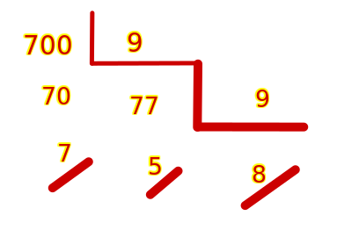

Y al finalizar colóco los restos tomando el último como primer número, hasta el primer número que obtuvimos, lo que quedaría así:  **(857) en base 9.**

**Y así es como se pasa de base 6 a base 9.**

**Bien, pero ahora tenemos que Binario, Octal, Decimal y Hexadecimal tienen su truco de convertibilidad, que es el siguiente:**

| **Decimal** | **Binario** | **Octal** | **Hexadecimal** |
| --- | --- | --- | --- |
| **0** | **0000** | **0** | **0** |
| **1** | **0001** | **1** | **1** |
| **2** | **0010** | **2** | **2** |
| **3** | **0011** | **3** | **3** |
| **4** | **0100** | **4** | **4** |
| **5** | **0101** | **5** | **5** |
| **6** | **0110** | **6** | **6** |
| **7** | **0111** | **7** | **7** |
| **8** | **1000** | **10** | **8** |
| **9** | **1001** | **11** | **9** |
| **10** | **1010** | **12** | **A** |
| **11** | **1011** | **13** | **B** |
| **12** | **1100** | **14** | **C** |
| **13** | **1101** | **15** | **D** |
| **14** | **1110** | **16** | **E** |
| **15** | **1111** | **17** | **F** |

**CONVERTIR de BINARIO a DECIMAL con PARTE FRACCIONARIA - Ejercicio #1**

[**https://www.youtube.com/watch?v=fnIHaxThs6I**](https://www.youtube.com/watch?v=fnIHaxThs6I)

**En el caso de que el número sea con coma, como el ejercicio 1.a  
recuerden que:**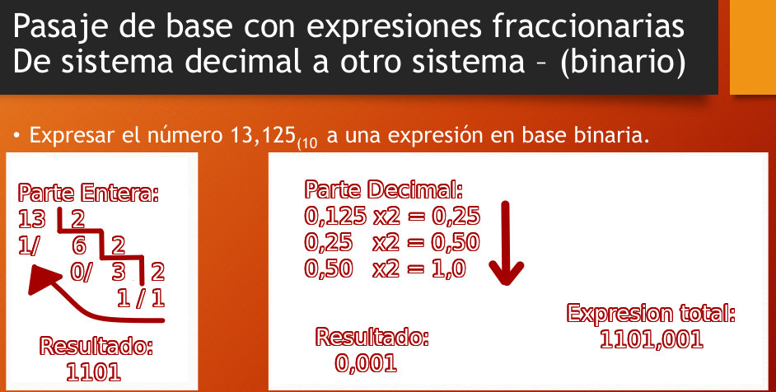

Como solucionar el A y C del punto 1, como pueden ver, el ejercicio pide que pasen de 3 a 9, y si lo ven con atención 3 es múltiplo de 9, por ende podemos resolver haciendo un truco re copado, que nos ahorra tiempo y cálculos:

3^2=9

Donde:

3 es Base

2 es Exponente y también es la “**Relación de Potencia**”

9 la otra base

**Relación de Potencia:** Significa que 2 dígitos de base 3 conforman a 1 dígito en base 9. Ó un dígito base 9 hace 2 dígitos en base 3.

**======================================================================**

Ejercicio 1 - Resolución:

1) Realice el cambio de base utilizando el método más apropiado:

1. (100111010,001) en base 2 a base 4.
2. (3321322) en base 5 a base 8.
3. (21120010,112) en base 3 a base 9.
4. (6598A) en base 12 a base 3.

A: Primero paso de binario a decimal, luego a base 4 => (10322,02) en base 4.  
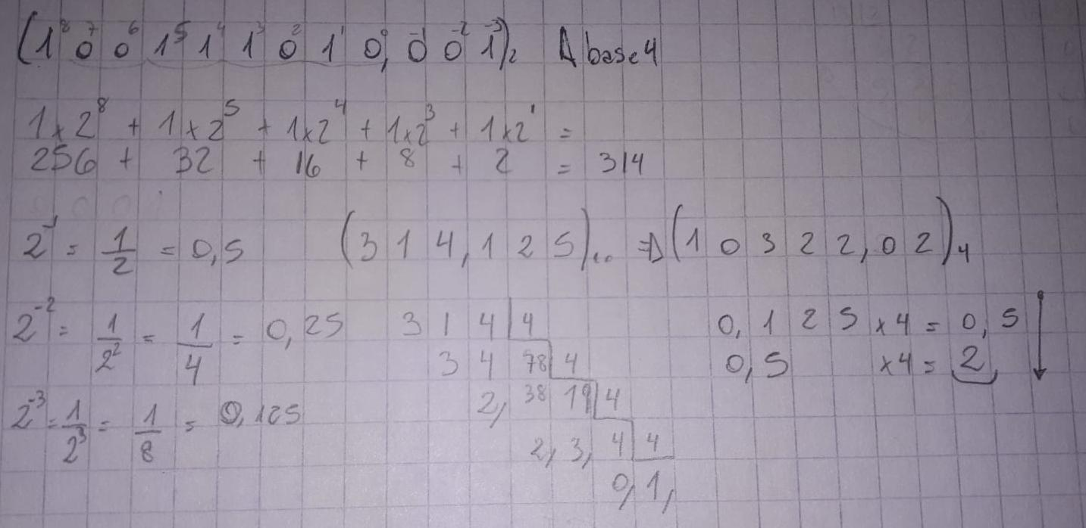

También se puede resolver este ejercicio de una manera más sencilla:  
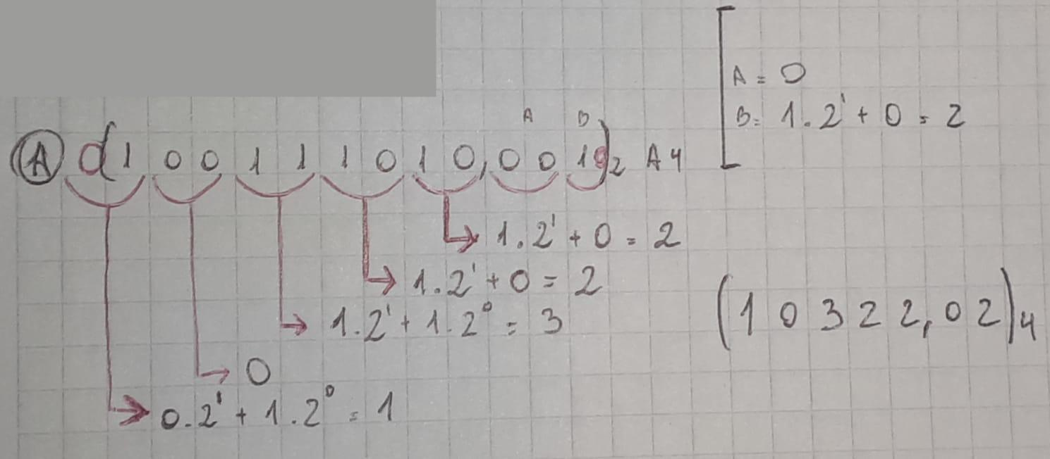

B)Paso de Base 5 a decimal, luego a base 8 => (160560) en base 8.  
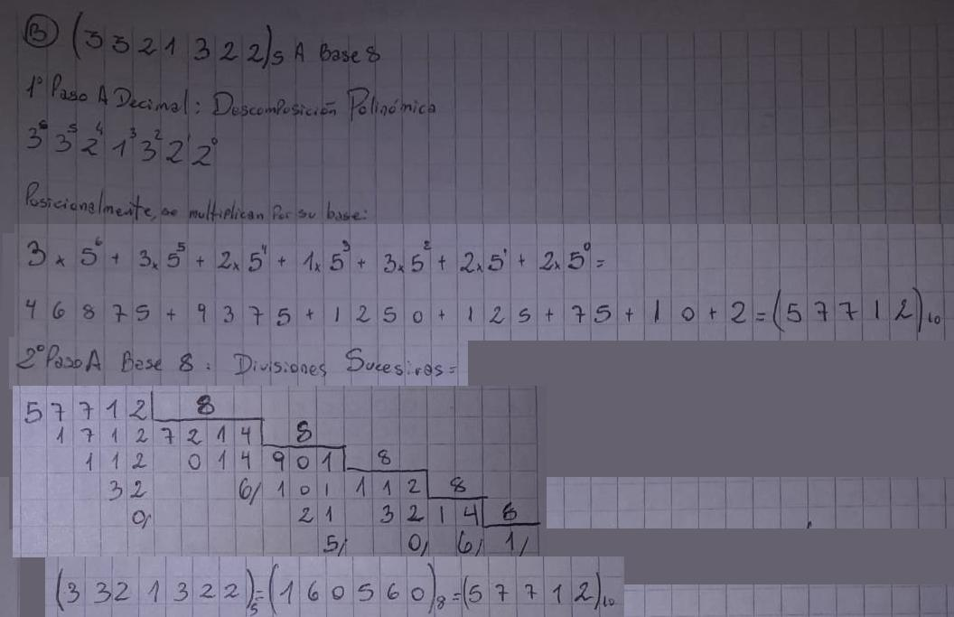

C)

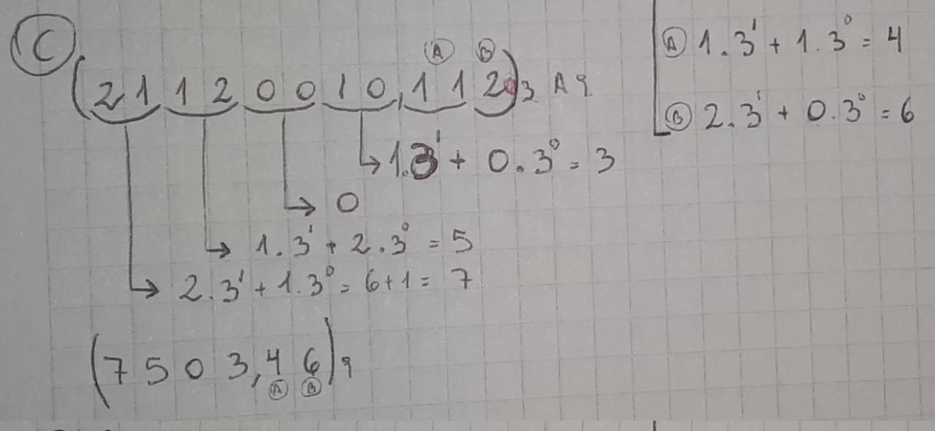

D)

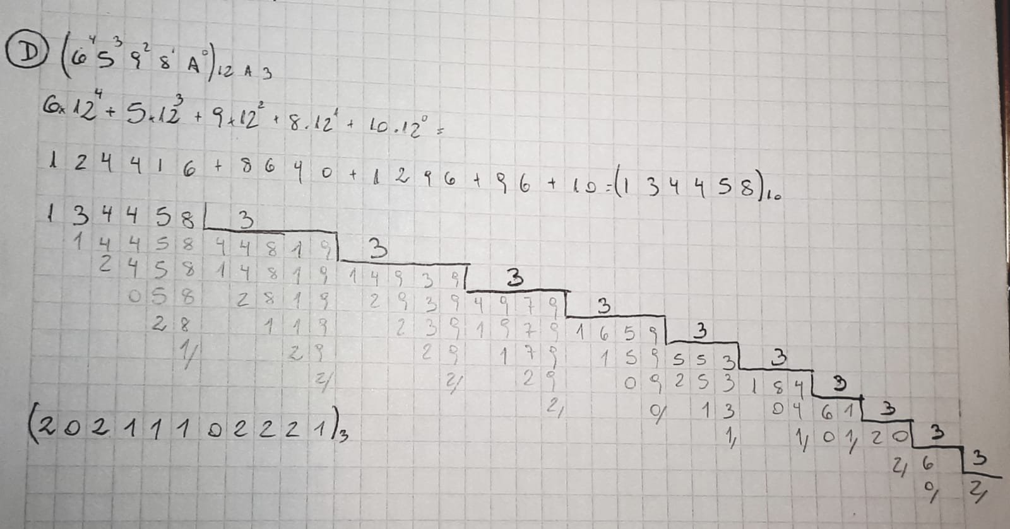

Ejercicio 2 - Teoría:

**Resta por Complemento Restringido:**

Para hacer esto, tenemos que tener en cuenta lo siguiente:  
Supongamos que vamos a hacer una resta en base x, en este caso 8, donde A es menor que B.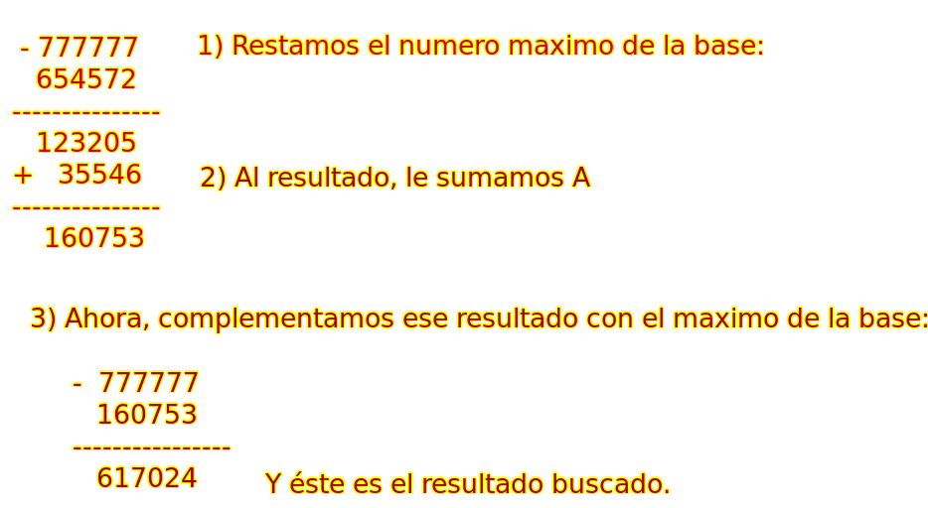

**A = 35546**

**B = 654572**

**Procedimiento:**

**Resta por Complemento Auténtico:**

Para hacer esto, tenemos que tener en cuenta lo siguiente:  
Supongamos que vamos a hacer una resta en base x, en este caso 8, donde A es menor que B.  **(El mismo ejercicio)**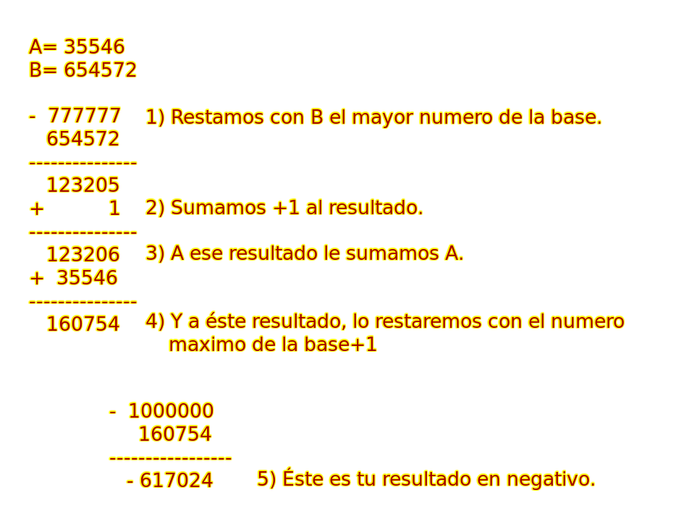

**A = 35546**

**B = 654572**

**Procedimiento:**

**== Recordatorio==  
Recordar que siempre que uno resta con el máximo número de la base, siempre se toma en cuenta el número de dígitos del número mayor.**

Ejercicio 2 - Resolución:

2) Utilice el método de la resta por complemento para realizar las siguientes operaciones:

1. (22412) - (40051) en base 7.
2. (12141) - (2421) en base 5.
3. (870) - (107) en base 9.

Ejercicio 3 - Teoría:

3) Represente los siguientes números enteros en una palabra de 1 Byte con los métodos indicados:

CB y CD de: 47 en base 10.

SVA y CB de: -97 en base 10.

CB y CD de: 27 en base 10.

SVA y CB de: -115 en base 10.

**=0=**

**Recomiendo ver el video del Profe Emilio, de   
“Representación datos números enteros”:**[**https://www.youtube.com/watch?v=LjazaRrdEmg**](https://www.youtube.com/watch?v=LjazaRrdEmg) **Recomiendo ver este video de Computerphile:  
Characters, Symbols and the Unicode Miracle - Computerphile**[**https://www.youtube.com/watch?v=MijmeoH9LT4**](https://www.youtube.com/watch?v=MijmeoH9LT4)

**Recomiendo ver este video sobre el asunto de “Pasos por Ingenieria”**:  
<https://www.youtube.com/watch?v=PzNYQg7J4bs>

Aquí una plantilla con la explicación de su video:  
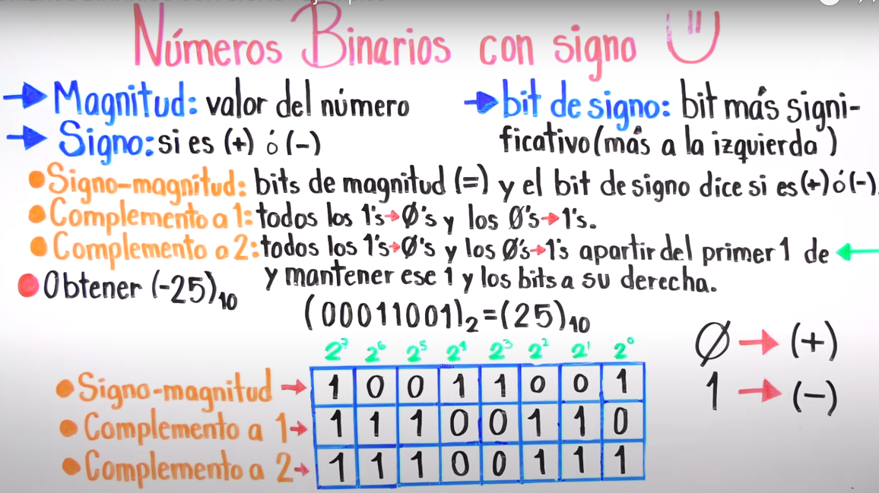

Teoría De Representación de datos - Números enteros

Del Profe Emilio.

**SVA: Símbolo Valor Absoluto:**Toma al valor Binario Directo, pero el primer dígito, el bit más significativo, lo captura para el signo, de positivo o negativo.

**Si el número dado es Positivo:**

* El primer dígito será 0.

**Si el número dado es Negativo:**

* El primer dígito será 1.

**Complemento a 1:**

Dependerá del valor Binario Directo dado:

**Si el número dado es Positivo:**

* Queda Igual al valor Binario Directo.

**Si el número dado es Negativo:**

* Se alternan los valores del Binario Directo a 1 por 0, y 0 por 1.
* (No se toma desde el valor de SVA, sino del Binario Directo)

**Complemento a 2:**

Dependerá del valor Complemento a 1 y del Binario Directo dado:

**Si el número dado es Positivo:**

* Queda Igual al valor Binario Directo.

**Si el número dado es Negativo:**

* Se alternan los valores del Binario Directo a 1 por 0, y 0 por 1. (No se toma desde el valor de SVA, sino del Binario Directo)
* Se le sumará un +1 al último dígito, y acomodando sus valores, será el resultado buscado.

**CD: Cero Desplazado:**

Dependerá del valor Binario Directo dado:

**Si el número dado es Positivo:**

* Queda Igual al valor Binario Directo, con la excepcionalidad de que el primer dígito, el más significativo, se reserva para el signo, y en este caso 1= + y 0=-.
* Luego el resto del número quedaría igual.

**Si el número dado es Negativo:**

* Al igual que pasa con el caso del positivo, (1= + y 0=-)el primer dígito es para el signo.
* Luego, el resto de los números, se “copiará”, el valor de Complemento a 2.

| **Ejemplo de cómo Transformar un Número Positivo** | | | | | | | | | |
| --- | --- | --- | --- | --- | --- | --- | --- | --- | --- |
| **Número a Transformar: (23) en Decimal** | | | | | | | | | |
| **Exponentes** | | **128** | **64** | **32** | **16** | **8** | **4** | **2** | **1** |
| **Binario Directo** | | **0** | **0** | **0** | **1** | **0** | **1** | **1** | **1** |
| **Símbolo Valor Absoluto** | | **0** | **0** | **0** | **1** | **0** | **1** | **1** | **1** |
| **Complemento a 1** | | **0** | **0** | **0** | **1** | **0** | **1** | **1** | **1** |
| **Complemento a 2** | | **0** | **0** | **0** | **1** | **0** | **1** | **1** | **1** |
| **Cero Desplazado** | | **1** | **0** | **0** | **1** | **0** | **1** | **1** | **1** |

| **Ejemplo de cómo Transformar un Número Negativo** | | | | | | | | | |
| --- | --- | --- | --- | --- | --- | --- | --- | --- | --- |
| **Número a Transformar: (-18) en Decimal** | | | | | | | | | |
| **Exponentes** | | **128** | **64** | **32** | **16** | **8** | **4** | **2** | **1** |
| **Binario Directo** | | **0** | **0** | **0** | **1** | **0** | **0** | **1** | **0** |
| **Símbolo Valor Absoluto** | | **1** | **0** | **0** | **1** | **0** | **0** | **1** | **0** |
| **Complemento a 1** | | **1** | **1** | **1** | **0** | **1** | **1** | **0** | **1** |
| **Complemento a 2** | | **1** | **1** | **1** | **0** | **1** | **1** | **1** | **0** |
| **Cero Desplazado** | | **0** | **1** | **1** | **0** | **1** | **1** | **1** | **0** |

Ejercicio 3 - Resolución:

3) Represente los siguientes números enteros en una palabra de 1 Byte con los métodos indicados:

1. CB y CD de: 47 en base 10.
2. SVA y CB de: -97 en base 10.
3. CB y CD de: 27 en base 10.
4. SVA y CB de: -115 en base 10.

| **Ejercicio A** | | | | | | | | | |
| --- | --- | --- | --- | --- | --- | --- | --- | --- | --- |
| **Número a Transformar: (47) en Decimal** | | | | | | | | | |
| **Exponentes** | | **128** | **64** | **32** | **16** | **8** | **4** | **2** | **1** |
| **Binario Directo** | | **0** | **0** | **1** | **0** | **1** | **1** | **1** | **1** |
| **Símbolo Valor Absoluto** | | **0** | **0** | **1** | **0** | **1** | **1** | **1** | **1** |
| **Complemento a 1** | | **0** | **0** | **1** | **0** | **1** | **1** | **1** | **1** |
| **Complemento a 2** | | **0** | **0** | **1** | **0** | **1** | **1** | **1** | **1** |
| **Cero Desplazado** | | **1** | **0** | **1** | **0** | **1** | **1** | **1** | **1** |

| **Ejercicio B** | | | | | | | | | |
| --- | --- | --- | --- | --- | --- | --- | --- | --- | --- |
| **Número a Transformar: (-97) en Decimal** | | | | | | | | | |
| **Exponentes** | | **128** | **64** | **32** | **16** | **8** | **4** | **2** | **1** |
| **Binario Directo** | | **0** | **1** | **1** | **0** | **0** | **0** | **0** | **1** |
| **Símbolo Valor Absoluto** | | **1** | **1** | **1** | **0** | **0** | **0** | **0** | **1** |
| **Complemento a 1** | | **1** | **0** | **0** | **1** | **1** | **1** | **1** | **0** |
| **Complemento a 2** | | **1** | **0** | **0** | **1** | **1** | **1** | **1** | **1** |
| **Cero Desplazado** | | **0** | **0** | **0** | **1** | **1** | **1** | **1** | **1** |

| **Ejercicio C** | | | | | | | | | |
| --- | --- | --- | --- | --- | --- | --- | --- | --- | --- |
| **Número a Transformar: (27) en Decimal** | | | | | | | | | |
| **Exponentes** | | **128** | **64** | **32** | **16** | **8** | **4** | **2** | **1** |
| **Binario Directo** | | **0** | **0** | **0** | **1** | **1** | **0** | **1** | **1** |
| **Símbolo Valor Absoluto** | | **0** | **0** | **0** | **1** | **1** | **0** | **1** | **1** |
| **Complemento a 1** | | **0** | **0** | **0** | **1** | **1** | **0** | **1** | **1** |
| **Complemento a 2** | | **0** | **0** | **0** | **1** | **1** | **0** | **1** | **1** |
| **Cero Desplazado** | | **1** | **0** | **0** | **1** | **1** | **0** | **1** | **1** |

| **Ejercicio D** | | | | | | | | | |
| --- | --- | --- | --- | --- | --- | --- | --- | --- | --- |
| **Número a Transformar: (-115) en Decimal** | | | | | | | | | |
| **Exponentes** | | **128** | **64** | **32** | **16** | **8** | **4** | **2** | **1** |
| **Binario Directo** | | **0** | **1** | **1** | **1** | **0** | **0** | **1** | **1** |
| **Símbolo Valor Absoluto** | | **1** | **1** | **1** | **1** | **0** | **0** | **1** | **1** |
| **Complemento a 1** | | **1** | **0** | **0** | **0** | **1** | **1** | **0** | **0** |
| **Complemento a 2** | | **1** | **0** | **0** | **0** | **1** | **1** | **0** | **1** |
| **Cero Desplazado** | | **1** | **0** | **0** | **0** | **1** | **1** | **0** | **1** |

Ejercicio 4 - Resolución:

Supongo que es más de lo mismo, es acomodar la caja para que armemos con las reglas los números, vamos a intentarlo sin agregar nueva teoría.

Hallar el entero representado en las siguientes palabras de 1 Byte para los métodos indicados:

1. (00110101) en formato SVA.
2. (00110010) en formato CD.
3. (10110110) en formato SVA.
4. (00011011) en formato CD.

| **Ejercicio 4 - A** | | | | | | | | | |
| --- | --- | --- | --- | --- | --- | --- | --- | --- | --- |
| **Me dan el número en SVA** | | | | | | | | | |
| **Exponentes** | | **128** | **64** | **32** | **16** | **8** | **4** | **2** | **1** |
| **Binario Directo** | | **0** | **0** | **1** | **1** | **0** | **1** | **0** | **1** |
| **Símbolo Valor Absoluto** | | **0** | **0** | **1** | **1** | **0** | **1** | **0** | **1** |
| **Complemento a 1** | | **0** | **0** | **1** | **1** | **0** | **1** | **0** | **1** |
| **Complemento a 2** | | **0** | **0** | **1** | **1** | **0** | **1** | **0** | **1** |
| **Cero Desplazado** | | **1** | **0** | **1** | **1** | **0** | **1** | **0** | **1** |
| **En Binario Directo es: 53** | | | | | | | | | |

| **Ejercicio 4 - B** | | | | | | | | | |
| --- | --- | --- | --- | --- | --- | --- | --- | --- | --- |
| **Me dan el número en CD** 00110010 | | | | | | | | | |
| **Exponentes** | | **128** | **64** | **32** | **16** | **8** | **4** | **2** | **1** |
| **Binario Directo** | | **0** | **1** | **0** | **0** | **1** | **1** | **1** | **0** |
| **Símbolo Valor Absoluto** | | **1** | **1** | **0** | **0** | **1** | **1** | **1** | **0** |
| **Complemento a 1** | | **1** | **0** | **1** | **1** | **0** | **0** | **0** | **1** |
| **Complemento a 2** | | **1** | **0** | **1** | **1** | **0** | **0** | **1** | **0** |
| **Cero Desplazado** | | **0** | **0** | **1** | **1** | **0** | **0** | **1** | **0** |
| **En Binario Directo es: -78** | | | | | | | | | |

| **Ejercicio 4 - C** | | | | | | | | | |
| --- | --- | --- | --- | --- | --- | --- | --- | --- | --- |
| **Me dan el número en SVA** 10110110 | | | | | | | | | |
| **Exponentes** | | **128** | **64** | **32** | **16** | **8** | **4** | **2** | **1** |
| **Binario Directo** | | **0** | **0** | **1** | **1** | **0** | **1** | **1** | **0** |
| **Símbolo Valor Absoluto** | | **1** | **0** | **1** | **1** | **0** | **1** | **1** | **0** |
| **Complemento a 1** | | **1** | **1** | **0** | **0** | **1** | **0** | **0** | **1** |
| **Complemento a 2** | | **1** | **1** | **0** | **0** | **1** | **0** | **1** | **0** |
| **Cero Desplazado** | | **0** | **1** | **0** | **0** | **1** | **0** | **1** | **0** |
| **En Binario Directo es: -54** | | | | | | | | | |

| **Ejercicio 4 - D** | | | | | | | | | |
| --- | --- | --- | --- | --- | --- | --- | --- | --- | --- |
| **Me dan el número en CD** 00011011 | | | | | | | | | |
| **Exponentes** | | **128** | **64** | **32** | **16** | **8** | **4** | **2** | **1** |
| **Binario Directo** | | **0** | **1** | **1** | **0** | **0** | **1** | **0** | **1** |
| **Símbolo Valor Absoluto** | | **1** | **1** | **1** | **0** | **0** | **1** | **0** | **1** |
| **Complemento a 1** | | **1** | **0** | **0** | **1** | **1** | **0** | **1** | **0** |
| **Complemento a 2** | | **1** | **0** | **0** | **1** | **1** | **0** | **1** | **1** |
| **Cero Desplazado** | | **0** | **0** | **0** | **1** | **1** | **0** | **1** | **1** |
| **En Binario Directo es: -101** | | | | | | | | | |

Ejercicio 5 - Teoría y Resolución:

5) Expresar de hexadecimal a IEEE 754

1. 43AB9000
2. 65CA0000

Es muy simple, recordar que 1 dígito Hexadecimal, se representa con 4 binarios, entonces tenemos que hacer una conversión bastante directa:

| **4** | | | | **3** | | | | **A** | | | | **B** | | | | **9** | | | |
| --- | --- | --- | --- | --- | --- | --- | --- | --- | --- | --- | --- | --- | --- | --- | --- | --- | --- | --- | --- |
| **8** | **4** | **2** | **1** | **8** | **4** | **2** | **1** | **8** | **4** | **2** | **1** | **8** | **4** | **2** | **1** | **8** | **4** | **2** | **1** |
| **0** | **1** | **0** | **0** | **0** | **0** | **1** | **1** | **1** | **0** | **1** | **0** | **1** | **0** | **1** | **1** | **1** | **0** | **0** | **1** |

| **6** | | | | **5** | | | | **C** | | | | **A** | | | | **0** | | | |
| --- | --- | --- | --- | --- | --- | --- | --- | --- | --- | --- | --- | --- | --- | --- | --- | --- | --- | --- | --- |
| **8** | **4** | **2** | **1** | **8** | **4** | **2** | **1** | **8** | **4** | **2** | **1** | **8** | **4** | **2** | **1** | **8** | **4** | **2** | **1** |
| **0** | **1** | **1** | **0** | **0** | **1** | **0** | **1** | **1** | **1** | **0** | **0** | **1** | **0** | **1** | **0** | **0** | **0** | **0** | **0** |

Ejercicio 6 - Teoría y Resolución:

5) Expresar de decimal a IEEE 754

1. -260,75
2. 530,25

Para expresar un decimal a IEEE-754, hay que seguir una serie de pasos:

El signo va a marcar si es 0 o 1 al principio, ya que el primer dígito de este formato señala el signo.

Cuando el número es positivo, se representa con un 0.

Cuando el número es negativo, se representa con un 1.

Luego pasar a binario el número, la parte entera dividiendo, y la parte fraccionaria con multiplicaciones x2 porque lo queremos llevar a binario.

Una vez tengamos el número con su coma, vamos a normalizar éste valor.  
el número original, está multiplicado por 2 elevado a la cero, pero cuando normalicemos va a estar elevado al número de veces que se corrió la coma para dejarlo en 1,x.

Una vez obtengamos ese número, obviamos el “1,” y el resto de ese número, es la mantisa, completando los espacios vacíos con 0.

Y al exponente, se le agrega un +127, para luego pasarlo a binario. El binario de éste, és el “Exponente sesgado”.

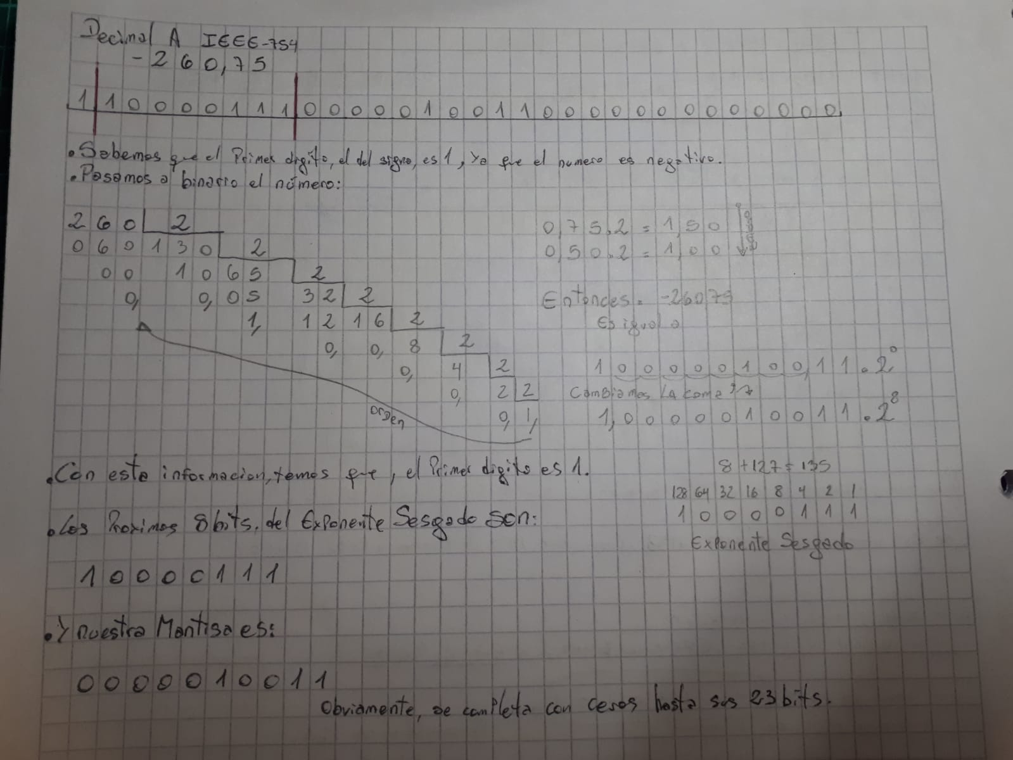

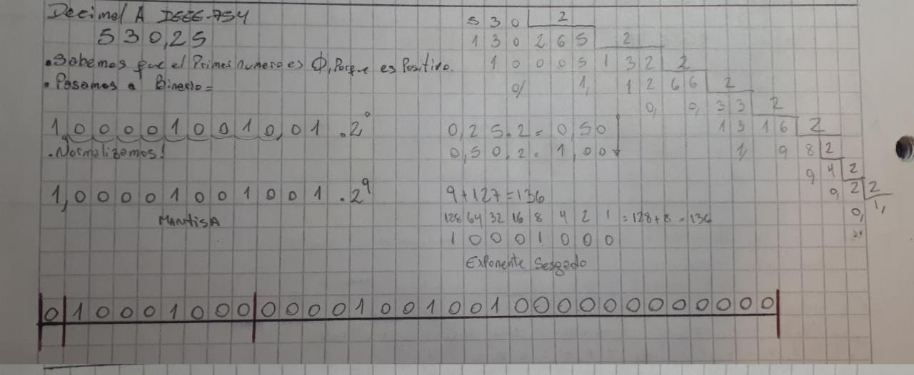

Ejercicio 7 - Teoría y Resolución:

7) Expresar de IEEE 754 a decimal y hexadecimal

1. 11000001001010000000000000000000 (-10,5)
2. 01000010010010010000000000000000 (50,25)

Para pasar de IEEE-754 a Decimal es bastante sencillo:

* Primero el signo, que lo define el primer dígito: (0 = +) y (1 = -)
* Tomamos el “Exponente Sesgado”, que son los siguientes 8 bits, y le aplicamos descomposición Polinómica, o una tabla de 128 a 1, para pasarlo a decimal.
  + A ése valor, se le resta (-127), para sacarle el sesgo y así queda el exponente real.
* Luego la “Mantisa”, se le agrega (1,) a la mantisa, y se coloca “.2^0” al final.
  + Para luego correr la coma x veces a la derecha, donde esa x es igual al exponente real de veces, y ese número queda en el “.2^x”.
  + El valor de la mantisa se pasa a decimal:
    - La parte entera con descomposición polinómica o tabla de 128 a 1.
    - La parte fraccionaria con descomposición polinómica para más sencillez.

Unes ambos números, el entero con el fraccionario y obtendrás el valor de IEEE-754 a Decimal.

No te olvides que el signo te lo da el primer dígito.

7a) 11000001001010000000000000000000 (- 10,5) en base 10

1//10000010//01010000000000000000000

a) 1 significa que el número es negativo.

b) 10000010

| **128** | **64** | **32** | **16** | **8** | **4** | **2** | **1** |
| --- | --- | --- | --- | --- | --- | --- | --- |
| **1** | **0** | **0** | **0** | **0** | **0** | **1** | **0** |

128+2= 130-127= 3

c) Mantisa

Parte entera:

1,0101 x2^0

1010,1 x2^3

| **128** | **64** | **32** | **16** | **8** | **4** | **2** | **1** |
| --- | --- | --- | --- | --- | --- | --- | --- |
| **0** | **0** | **0** | **0** | **1** | **0** | **1** | **0** |

8+2= 10

Parte fraccionarias:

0,1 = 1.2^-1 = 0,5

Entonces el número entero sería: (- 10,5) en base 10

7b) 01000010010010010000000000000000 (50,25)

0//10000100//10010010000000000000000

a) 0 significa que el número es positivo.

b) 10000100

| **128** | **64** | **32** | **16** | **8** | **4** | **2** | **1** |
| --- | --- | --- | --- | --- | --- | --- | --- |
| **1** | **0** | **0** | **0** | **0** | **1** | **0** | **0** |

128+4= 132-127= 5

c) Mantisa

Parte entera:

1,1001001 x2^0

110010,01 x2^5

| **128** | **64** | **32** | **16** | **8** | **4** | **2** | **1** |
| --- | --- | --- | --- | --- | --- | --- | --- |
| **0** | **0** | **1** | **1** | **0** | **0** | **1** | **0** |

32+16+2= 50

Parte fraccionarias:

0,01 = 1.2^-2 = 0,25

Entonces el número entero sería: ( 50,25) en base 10

Pasar de IEEE-754 a Hexadecimal:

7a) 11000001001010000000000000000000 (- 10,5) en base 10

| 1 | 1 | 0 | 0 | 0 | 0 | 0 | 1 | 0 | 0 | 1 | 0 | 1 | 0 | 0 | 0 | 0 | 0 | 0 | 0 |
| --- | --- | --- | --- | --- | --- | --- | --- | --- | --- | --- | --- | --- | --- | --- | --- | --- | --- | --- | --- |
| 8 | 4 | 2 | 1 | 8 | 4 | 2 | 1 | 8 | 4 | 2 | 1 | 8 | 4 | 2 | 1 | 8 | 4 | 2 | 1 |
| **8+4 = 12 = C** | | | | **1** | | | | **2** | | | | **8** | | | | **0** | | | |

Cada 4 dígitos en binario, forman 1 en Hexadecimal, formando:  
**C1280000**

7b) 01000010010010010000000000000000 (- 10,5) en base 10

| 0 | 1 | 0 | 0 | 0 | 0 | 1 | 0 | 0 | 1 | 0 | 0 | 1 | 0 | 0 | 1 | 0 | 0 | 0 | 0 |
| --- | --- | --- | --- | --- | --- | --- | --- | --- | --- | --- | --- | --- | --- | --- | --- | --- | --- | --- | --- |
| 8 | 4 | 2 | 1 | 8 | 4 | 2 | 1 | 8 | 4 | 2 | 1 | 8 | 4 | 2 | 1 | 8 | 4 | 2 | 1 |
| **4** | | | | **2** | | | | **4** | | | | **9** | | | | **0** | | | |

Cada 4 dígitos en binario, forman 1 en Hexadecimal, formando:  
**42490000**